**ФЕДЕРАЛЬНОЕ ГОСУДАРСТВЕННОЕ БЮДЖЕТНОЕ ОБРАЗОВАТЕЛЬНОЕ УЧРЕЖДЕНИЕ ВЫСШЕГО ОБРАЗОВАНИЯ**



**МОСКОВСКИЙ ПОЛИТЕХНИЧЕСКИЙ УНИВЕРСИТЕТ**

**Факультет Информационных технологий**

***Кафедра Информатики и информационных технологий***

**направление подготовки**

**09.03.02 «Информационные системы и технологии»**

**ЛАБОРАТОРНАЯ РАБОТА № 8-9**

**Дисциплина:**

Основы алгоритмизации и программирования

**Тема:**

Алгоритм сортировки «расчёска»

**Выполнил(а): студент(ка) группы 211-7210**

**Салов Д.К.**

(Фамилия И.О.)

**Дата, подпись** 28.09.21

(Дата) (Подпись)

**Проверил: __*_______________________ ___________***

(Фамилия И.О., степень, звание) **(Оценка)[1]**

**Дата, подпись** ________________  ***___________***

(Дата) (Подпись)

**Замечания: _________________________________________________________**

**____________________________________________________________________**

**____________________________________________________________________**

**Москва**

**2021**

**Цель:**  Получить практические навыки разработке алгоритмов и их программной реализации.

**Задания:**

Необходимо выполнить и оформить описание следующих пунктов:

1. Сформулировать идею алгоритма

2. Выполнить словесное представление алгоритма

3. Выполнить полнить представление алгоритма с помощью блок схем с использованием элемента модификации и без него.

4. Выполнить программную реализацию алгоритмов на языке С с  
использованием параметрического цикла и цикла с предусловием.

**Описание:**

Вводим массив.

Сортируем следующим образом:

Массив мы условно делим на две части: отсортированную и оставшуюся. Берём элемент из второй части, и ставим его в нужное место в отсортированную часть и это действие повторяем <длина массива> раз.

**Код:**

#include <iostream>

#include <string>

#include <vector>

using namespace std;

int main()

{

int a;

//заполнение массива

const int len = 10;

int arr[len];

for (int i = 0; i <= len - 1; i++)

{

cin >> arr[i];

}

// Сортировка массива

int buf; // сохранени значения элемента сортируемого массива

int buf2; // значение заменяемого элемента

long i, j;

for (int i = 1; i < len; i++)

{

buf = arr[i];

j = i - 1;

while (buf < arr[j] && j >= 0) //пока buff меньше, arr[j]

{

arr[j + 1] = arr[j];

--j;

}

arr[j + 1] = buf;

}

// Вывод

for (int i = 0; i < len; i++) {

cout << arr[i] << " ";

}

cout << "\n";

system("pause");

return 0;

}

**Блок-схема:**

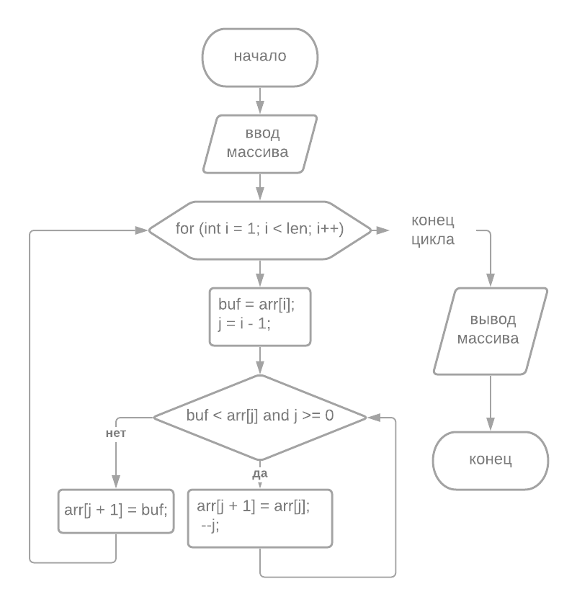

**Вывод:** Оказывается, элементы массива можно сортировать «вставкой».

1.